Data: 29.06.2020 r.
Temat: Czas pożegnania.

Recytowanie wiersza Agaty Widzowskiej „Pożegnanie przedszkola”
– Lato się śmieje, czas na wakacje!
Pa, pa, zabawki! Żegnaj, przedszkole!
Zawsze będziemy o was pamiętać,
stawiając krzywe literki w szkole.
Starszak potrafi:
budować wieże,
rozpoznać w książkach najdziksze zwierzę,
układać puzzle,
kroić warzywa,
wie, że się pokłuć można w pokrzywach.
Zna pory roku,
kierunki świata,
wie, że na miotle nie da się latać,
sam się ubiera,
buty sznuruje,
mówi: „przepraszam, proszę, dziękuję”.
Umie zadzwonić
na pogotowie,
wie, że się nie da chodzić na głowie,
zasady ruchu
zna doskonale
i po ulicy nie biega wcale.
Lubi teatrzyk,
śpiewa piosenki,
wie, czym się różni słoń od sarenki,
pieluch nie nosi
ani śliniaka.
To są zalety dziecka starszaka.
– Kwiatek dla pani. Cmok dla maluchów.
Trochę nam smutno… Pa, pa, przedszkole!
Lecz czy będziemy mogli tu wrócić,
gdy nam się znudzi w tej nowej szkole…?
Czytanie, samodzielnie lub z pomocą rodzica, tekstu na zakończenie przedszkola
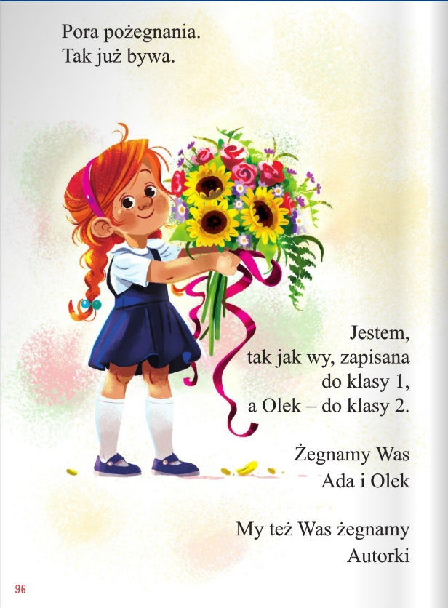
„Letnie krajobrazy” praca plastyczna
https://www.youtube.com/watch?v=1sXPDcsKT40
Prezentujemy dziecku zdjęcia przedstawiające różne letnie krajobrazy i krótko rozmawiamy z dzieckiem na temat zdjęć – dziecko podaje nazwę środowiska przyrodniczego i krajobrazu (np. morski, górski, las, łąka, jezioro, rzeka). Następnie proponujemy dziecku namalowanie farbami akwarelowymi letniego pejzażu. Dziecko zamyka oczy i przy nagraniu Lato A. Vivaldiego wyobraża sobie krajobraz, jaki chciałoby namalować. Zachęcamy dziecko do tworzenia nowych barw przez mieszanie kolorów, tak jak robią to malarze. Po skończonej pracy prosimy, aby dziecko opowiedziało o swoim krajobrazie, ale też o obrazach malarzy:
Co one przedstawiają?
Jakich kolorów użyli malarze w swoich obrazach?
Jakie emocje wywołują w dziecku te obrazy?
Czy sztuka to tylko obrazy?

